**Отчет о проведении недели здорового питания.**

**С 17 по 22 апреля 2023 года в ГБОУ « СОШ №2 с.п. Яндвре им.Р.А.Ганижева» проходила неделя здорового питания.**

Целью была пропаганда здорового питания среди детей и родителей.  
Задачи:  
1. Формировать представление у детей о здоровом питании, познакомить детей с понятием «правильное питание», «витамины».  
2. Воспитывать в детях чувство ответственности за свое здоровье и здоровье окружающих, прививать потребность к здоровой еде.  
3. Вовлекать детей и родителей в активную совместную деятельность, развивать умение взаимодействовать друг с другом, навыки партнерской деятельности.  
4. Способствовать эмоциональному, духовно-нравственному и интеллектуальному развитию.  
5. Способствовать развитию познавательной активности и творческих способностей.

Неделя началась с открытии, где классные руководители 1-11 классов начали рабочий учебный день с разговора по душам «Правильное питание. Что я об этом знаю?». Классные руководители вместе со школьной медсестрой ввели учащимся понятие правильного питания для сохранения здоровья, дали рекомендации по ведению здорового образа жизни. Проведены классные часы на темы « Здоровое питание-Вредные продукты», « Секреты здорового питания», «Здоровый образ жизни».

[**План мероприятий по пропаганде здорового питания**](https://xn--3-8sbirdczi9n.xn--p1ai/DswMedia/planmeropriyatiypopropagandezdorovogopitaniya.doc)

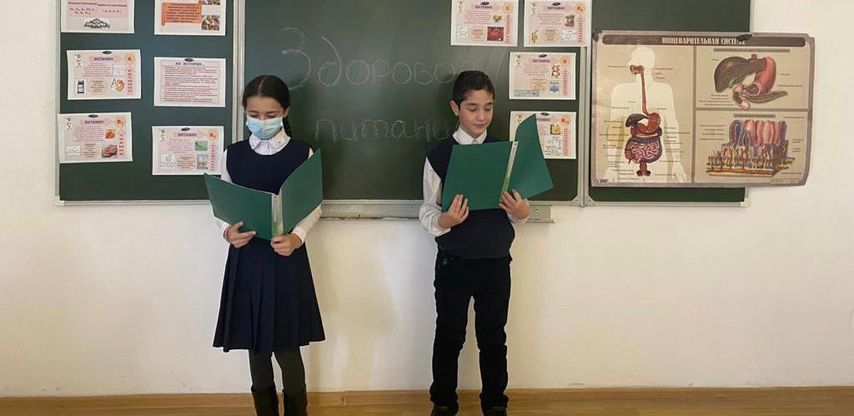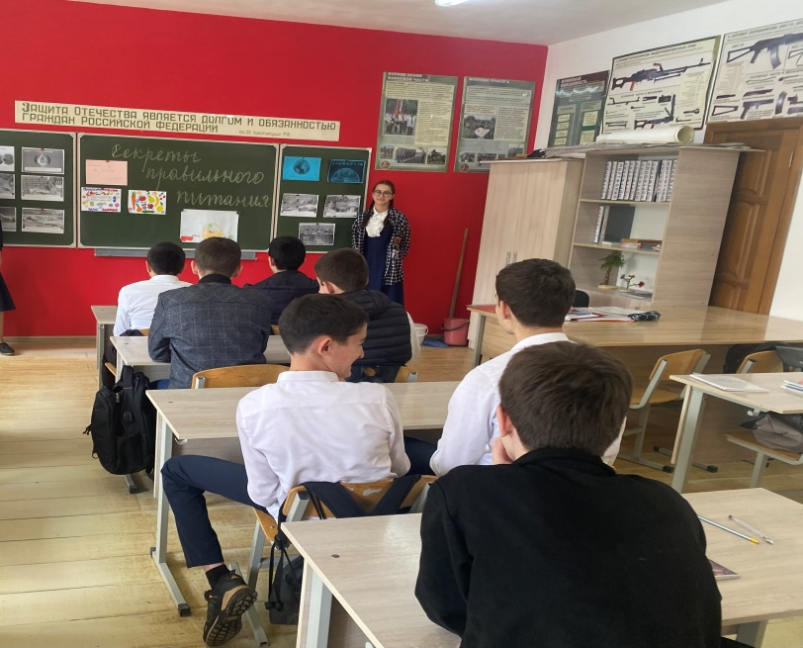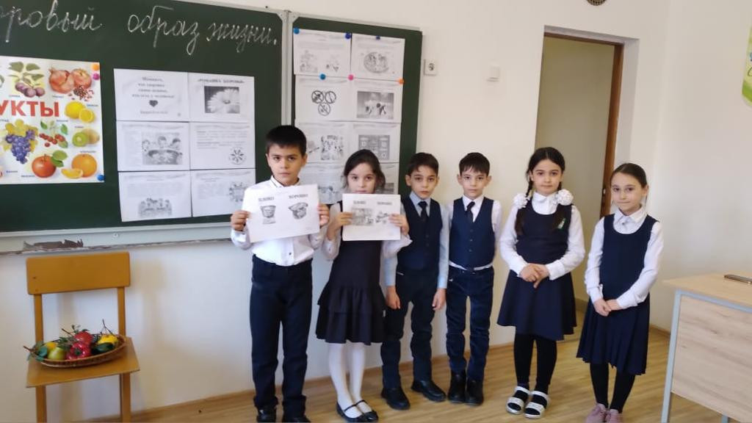

В 19.04.2023г. была оформлена выставка рисунков на тему «Наши друзья витаминки»». В выставке приняли участие учащиеся 1-9классов.  
        
 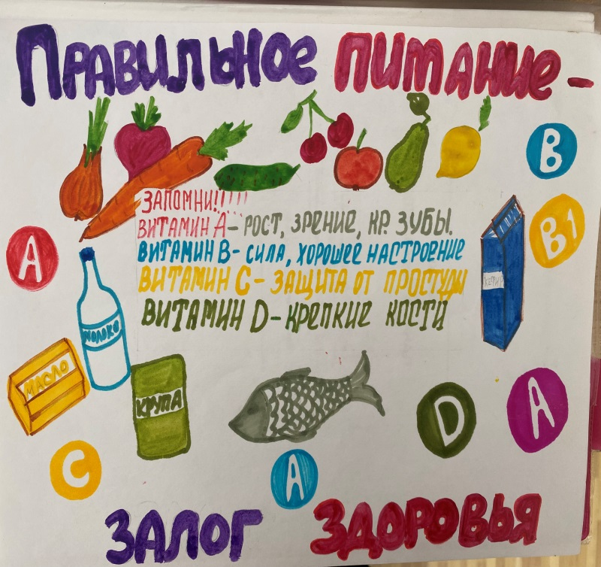

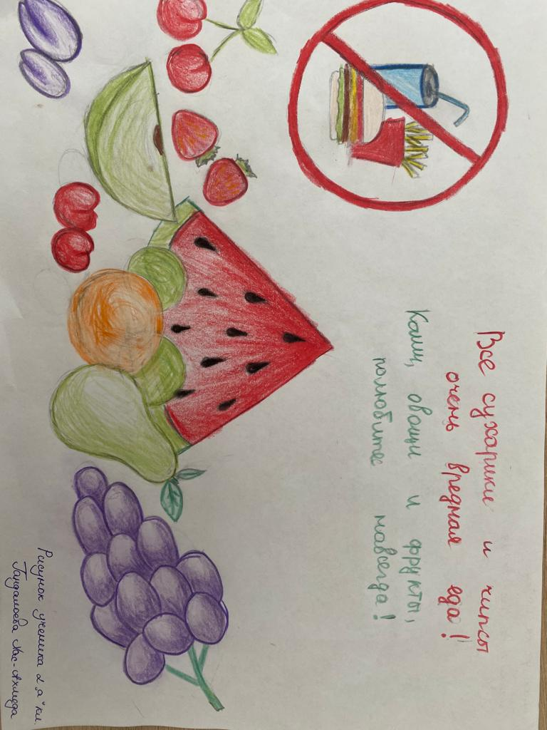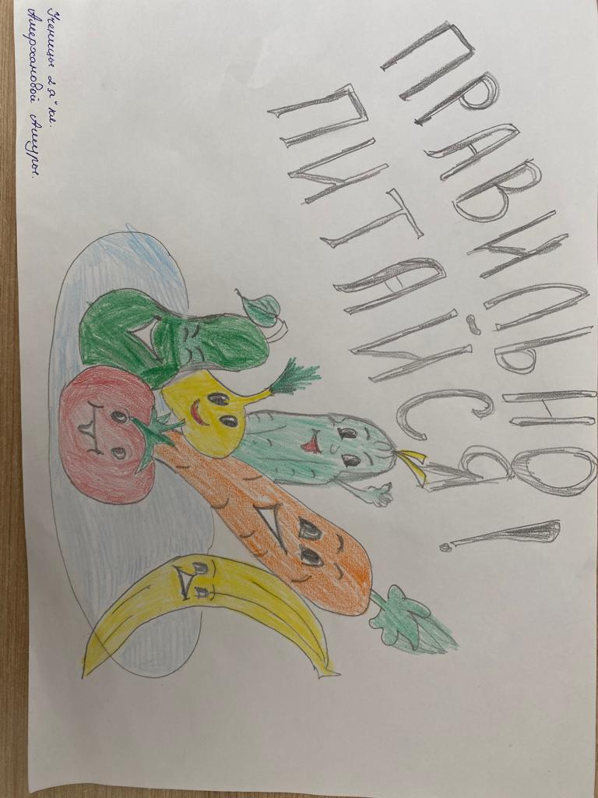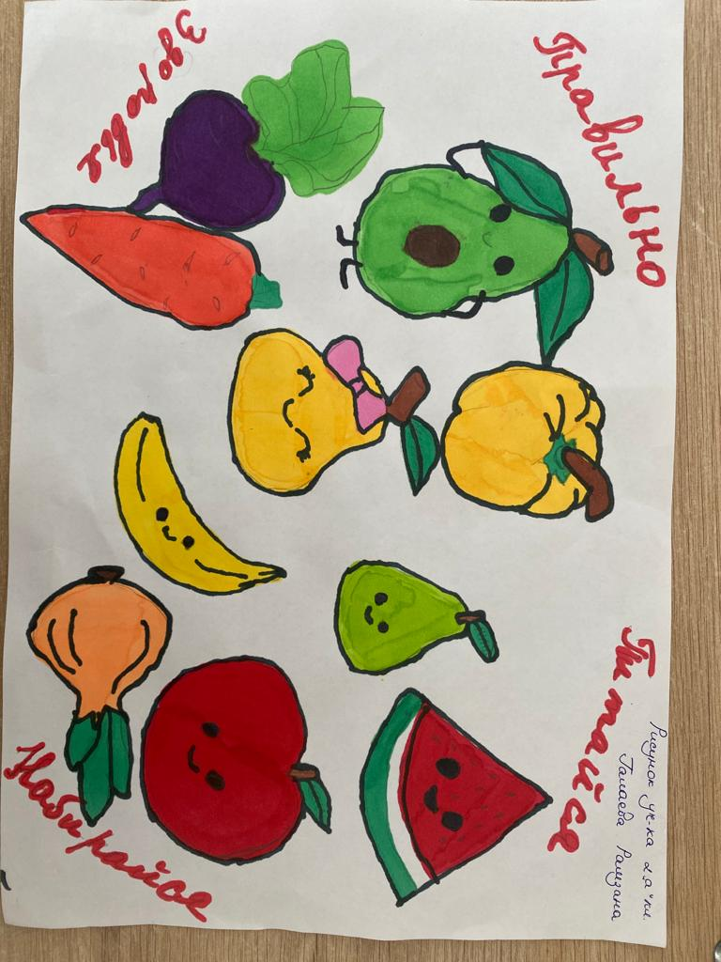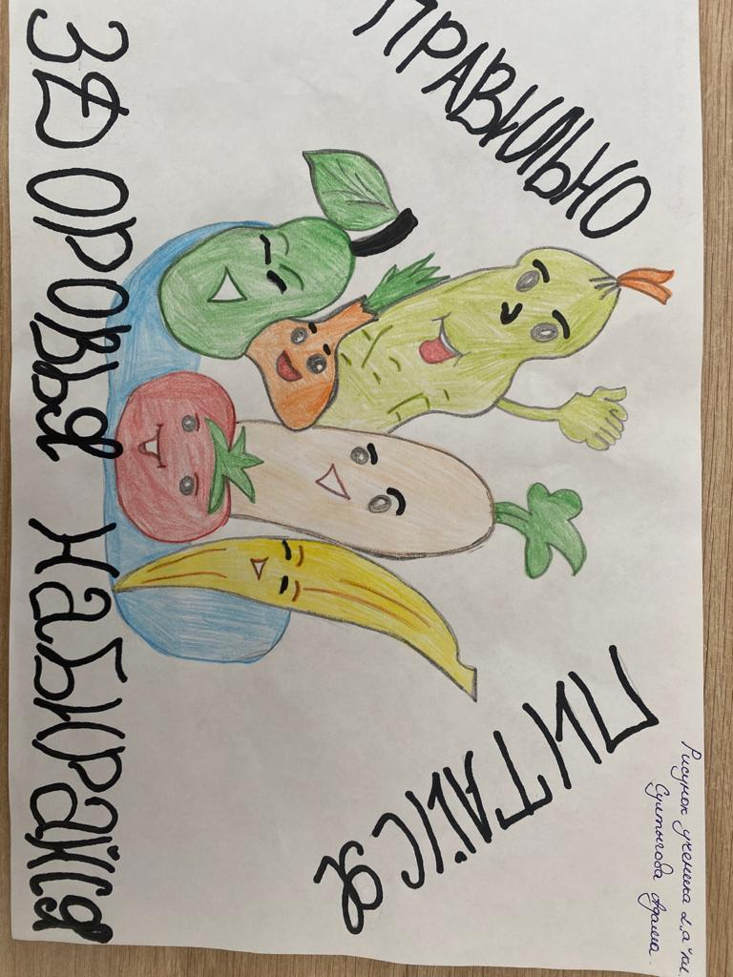

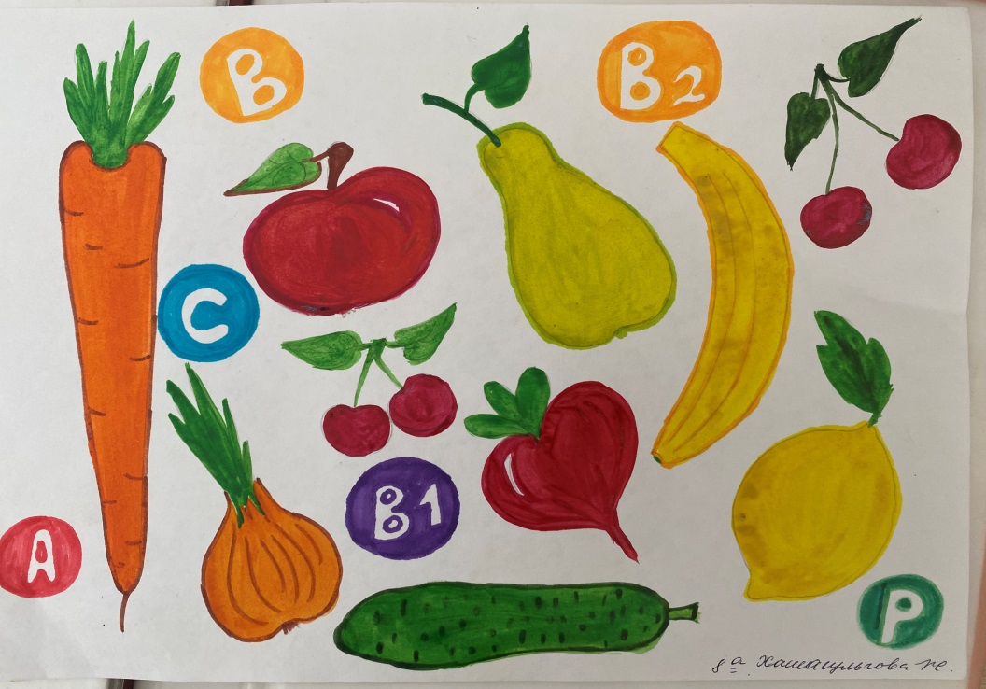

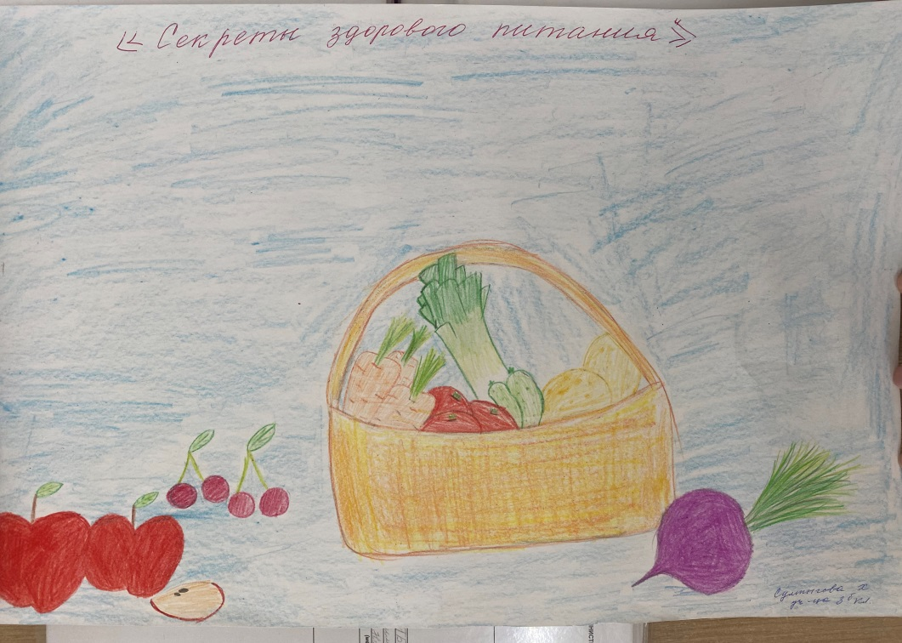  
   
Школьная медсестра Кансигова Л.М. провела минутку здоровья «Опасная парочка», на которой объяснили учащимся влияние вредной пищи на организм человека.

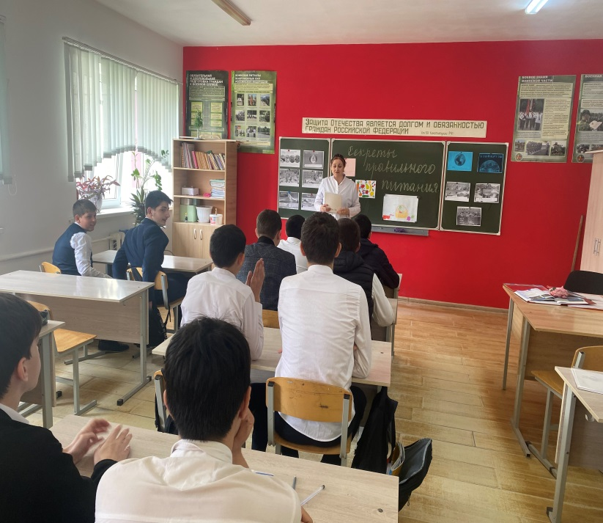

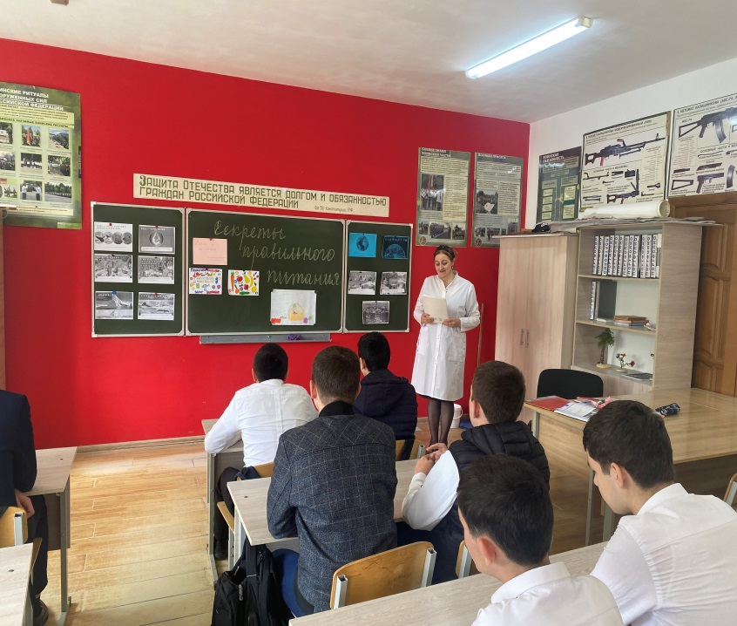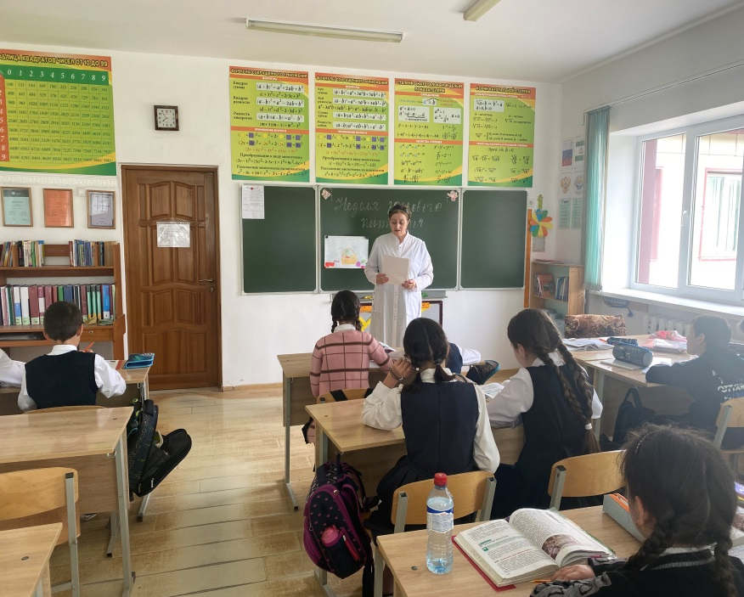

Учащимися 9-11 классов были составлены буклеты для родителей «Правила здорового питания»  
     
Запланированные мероприятия проходили вовремя и согласно составленному плану.